武汉大学计算机学院教学实验报告

课程名称 | 操作系统实践 |  |  | 成绩 |  | 教师签名
实验名称 | Lab1 —— RISC-V 引导与裸机启动 |  |  | 实验序号 | 1 | 实验日期
姓名 | 夏盛宇 | 学号 | 2023302111351 | 专业 | 计科 | 年级-班 | 2023-7
- 实验目的及实验内容
（本次实验所涉及并要求掌握的知识；实验内容；必要的原理分析）
实验目的：通过参考 xv6 的启动机制，理解并实现最小操作系统的引导过程，最终在 QEMU 中输出 "Hello OS"。
具体目标包括:掌握 RISC-V 裸机启动流程。学会编写启动汇编、链接脚本。理解 BSS 段清零、栈初始化的重要性。实现最小串口驱动并输出字符串。熟悉 QEMU + GDB 调试方法。
实验内容及原理分析 (架构设计说明):
主要模块包括:
boot：引导代码，负责栈初始化、BSS 段清零、跳转到 C 语言入口。
lib：基础库，提供 打印输出、自旋锁 等功能实现。
dev：外设驱动，如 UART 串口输出。
proc：进程与 CPU 抽象，提供 mycpu / mycpuid。
kernel.ld：链接脚本，规定内存布局并导出符号。
- 实验环境及实验步骤
（本次实验所使用的器件、仪器设备等的情况；具体的实验步骤）
实验环境：
硬件： x86_64 主机
系统： Ubuntu 24.04
软件： QEMU (支持 RISC-V virt)、RISC-V GNU 工具链 (riscv64-unknown-elf-gcc)、GDB (gdb-multiarch)
代码框架：
whu-oslab-lab1
├── include
│ ├── uart.h
│ ├── lib
│ │ ├── print.h
│ │ └── lock.h
│ ├── proc
│ │ ├── cpu.h
│ │ └── proc.h
│ ├── common.h
│ ├── memlayout.h
│ └── riscv.h
├── kernel
│ ├── boot
│ │ ├── main.c
│ │ ├── start.c
│ │ ├── entry.S
│ │ └── Makefile
│ ├── dev
│ │ ├── uart.c
│ │ └── Makefile
│ ├── lib
│ │ ├── print.c
│ │ ├── spinlock.c
│ │ └── Makefile
│ ├── proc
│ │ ├── pro.c
│ │ └── Makefile
│ ├── Makefile
│ └── kernel.ld
├── picture
│ └── *.png
├── Makefile
├── common.mk
├── README.md
└── Report.md

实验步骤:
环境搭建：安装 Ubuntu、QEMU、交叉编译工具链 (riscv64-unknown-elf-gcc)，使用 git 初始化仓库并整理目录结构。
修改 entry.S：添加 BSS 清零循环，确保全局变量初始化。
编写 kernel.ld：导出 edata、end 符号供汇编清零使用。
补全 print.c：定义 panicked 全局变量，实现 panic、puts、assert，并参考 xv6 加入自旋锁保护。
参考 xv6 实现 spinlock.c：编写 acquire/release，保证多核同步。
实现 proc.c / cpu.h：定义 struct cpu 和 mycpuid，封装 tp 寄存器读取。
修改 start.c：初始化 UART 并调用 puts("Hello OS")。

- 实验过程分析
（详细记录实验过程中发生的故障和问题，进行故障分析，说明故障排除的过程及方法。根据具体实验，记录、整理相应的数据表格、绘制曲线、波形等）
启动流程总结：
QEMU 加载 kernel → _entry 设置栈 → 清零 BSS → start() → 初始化 UART → puts("Hello 05")。
调试流程：
打开一个终端，执行 make qemu-gdb。
打开另外一个终端，执行 riscv64-unknown-elf-gdb kernel.elf 或 gdb-multiarch kernel.elf。
连接到 QEMU：target remote :1234。
设置断点、运行等：b _start、b main、c、si (单步执行)、info registers (查看寄存器)、x/16x 0x80000000 (查看内存)。
遇到的困难和解决方案：
问题 | 解决方案
找不到交叉编译器 riscv64-linux-gnu-gcc | 安装 gcc-riscv64-unknown-elf 并修改 Makefile。
多核同时打印导致输出乱序 | 只允许 hart0 打印，或使用 spinlock 保护 printf 等打印输出函数。
entry.S 文件名后缀错误 (小写 's' 导致 make 报错) | 将文件名后缀改为大写的 'S'。
字符串常量地址太远导致编译器报错 (relocation 溢出) | 在链接脚本中将 .rodata 紧跟 .text，使地址更近，避免溢出。
GDB 调试时 (gdb) c The program is not being run. | 发现是由于输入 target remote :1234 未连接成功，排查发现是输入指令格式问题（多了一个换行符）。

- 实验结果总结
（对实验结果进行分析，完成思考题目，总结实验的新的体会，并提出实验的改进意见）
功能测试结果：
运行 make qemu 后，成功输出 "Hello OS"。
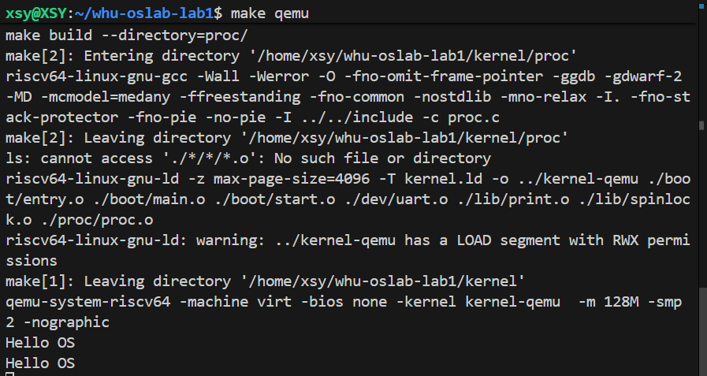
异常测试及分析：
BSS 段清零： 发现去掉 entry.S 中的 BSS 清零也能正常输出，这是因为 QEMU 的 ELF loader 自动完成了 .bss 段的清零。但是，从 OS 启动的正确性来说，清零 .bss 仍是必须的，否则更换加载方式（裸 bin / 真机）会出问题。
多核打印： 去除 start.c 中 if(hartid == 0) 的判定后，会重复输出 "Hello OS"，次数取决于核的数目。因为在打印中使用了锁保护机制，输出的字符没有混乱。
思考题解答：
（1）启动栈的设计：
栈大小： 考虑到函数调用深度，采用 4kb 大小的栈。
栈溢出： 溢出会造成程序崩溃。
检测： 可在栈底添加一个魔数，在主循环里轮询，若魔数改变则 panic("stack overflow")。
（2）BSS 段清零：
不清零现象： 全局变量的值是随机的。
可省略情况： 每一个全局变量均进行了初始化，或 ROM 引导加载器（如 OpenSBI）将其全部初始化为 0。
（3）与 xv6 的对比：
简化部分： 本实现比 xv6 简化了对多核、中断以及内存管理的支持。Lab1 仅支持单核/双核和串口输出。
简化带来的问题： 一旦加入中断/异常/系统调用，必须补全页表、栈隔离、锁，否则可能出现串口输出乱码、寄存器被覆盖。若想运行用户程序，需加入 sstatus.SPP 切换、页表隔离。若想支持多核，单栈模型会崩溃，必须使用 per-hart stack。
（4）错误处理：
UART 初始化失败处理： 裸机无返回地址，不能 return -1，只能原地死循环 + 闪灯/蜂鸣。
最小错误显示机制： 由于 UART 初始化失败，不能依赖 UART，此时可以依据一个 LED 灯，通过其闪烁状态去识别错误。
实验总结：
通过本实验，掌握了 RISC-V 裸机启动流程，学会了如何从 _start 设置栈、清零 BSS，再跳转到 C 函数，并通过串口打印输出验证结果。通过 QEMU + GDB，可以精确调试每一步。最终成功实现了最小 OS 输出 "Hello OS"。
在实验中，我通过向 AI 提问解决了如 entry.S 文件后缀大小写错误、编译器 relocation 溢出错误，以及 GDB 连接问题。这加强了对交叉编译环境和裸机内存布局的理解，特别是了解到 QEMU 的 ELF loader 可能会“隐藏” BSS 清零的重要性。

